Математика 09.10.2020

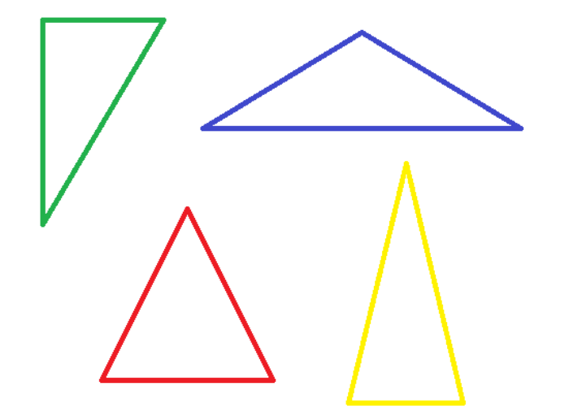

Задание на повторение: математика 09.10.2020

Обвести треугольники и раскрасить каждый треугольник разным цветом (синий, желтый, красный, зеленый)



Задание на повторение: математика 12.10.2020



 



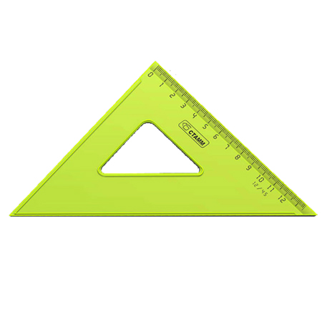



Задание на повторение: математика 14.10.2020

Обвести по образцу

Задание на повторение: математика 14.10.2020

Обвести по образцу

Задание на повторение: математика 14.10.2020

Нарисовать по образцу

Задание на повторение: математика 14.10.2020

Нарисовать по образцу

Задание на повторение: математика 21.10.2020 Саша

Дорисовать треугольники под цифрами

|  |  |  |  |  |  |
| --- | --- | --- | --- | --- | --- |
| 1 | 2 | 1 | 2 | 1 | 2 |
|  |  |  |  |  |  |

|  |  |  |  |  |  |
| --- | --- | --- | --- | --- | --- |
| 1 | 2 | 1 | 2 | 1 | 2 |
|  |  |  |  |  |  |

Задание на повторение: математика 14.10.2020

1+1 = .

|  |
| --- |
|  |
|  |

2+1= .

|  |  |
| --- | --- |
|  |  |
|  |  |

Задание на повторение: математика 14.10.2020

3+1 = .

|  |  |  |
| --- | --- | --- |
|  |  |  |
|  |  |  |

4+1= .

|  |  |  |  |
| --- | --- | --- | --- |
|  |  |  |  |
|  |  |  |  |

Задание на повторение: математика 21.10.2020

Обвести и раскрасить (треугольник-зеленый, круг-синий, квадрат-красный )